Перечень транспортных средств, признанных брошенными, разукомплектованными, бесхозяйными
дата обследования ТС | адрес | марка, модель,  Г.Р.З., цвет | сроки перемещения ТС | фотоматериалы
24.03.2023 | г. Воронеж,  Ленинский проспект, д. 35 | ГАЗ-322132 | 1. добровольное перемещение ТС –  до 07.04.2023  2. принудительное перемещение ТС в соответствии с п. 4.1 Положения | 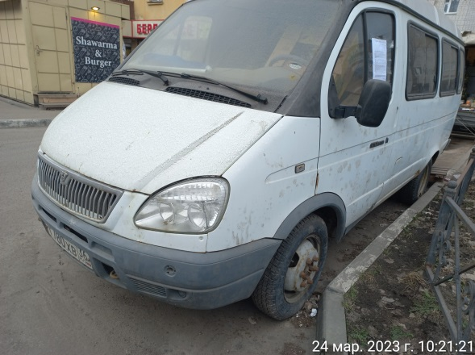 | 